Методический кабинет Управление образования
Администрация города Новочеркасска

Городская тематическая неделя «Создание условий для использования и развития игровой деятельности в образовательном процессе ДОУ в группах компенсирующей и общеразвивающей направленности в условиях реализации требований ФГОС ДО»
муниципальное бюджетное дошкольное образовательное учреждение детский сад №62

«Осень – чудная пора»

Конспект занятия по развитию речи в подготовительной к школе группе
компенсирующей направленности(различные нарушения речи)

Тема: использование интерактивной игровой технологии «Лэпбук» для систематизации знаний старших дошкольников

Составила
Кривцун А.С. воспитатель

г. Новочеркасск 2017г.
Цель: использование интерактивной игровой технологии «Лэпбук» для систематизации знаний старших дошкольников.
Задачи
Образовательные:
- закрепить знания об осени её явлениях и приметах;
- развивать навык связной, грамматически правильной диалогической и монологической речи с использованием образных выражений;
- научить основным технологическим приёмам «Рисование на мятой бумаге».
Развивающие:
- совершенствовать мелкую моторику;
- продолжать развивать память и внимание по средствам дидактических игр.
Воспитательные:
- воспитывать умение взаимодействовать со сверстниками в процессе работы с лэпбуком;
- воспитывать культуру и уважение к результатам своего труда.
Методы и приёмы:
- словесный (рассказ педагога, художественное слово, беседа);
- наглядный (рассматривание, образец воспитателя).
Предполагаемый результат:
- дети успешно взаимодействуют в процессе работы с лэпбуком;
- владеют основным технологическим приёмом «Рисование на мятой бумаге»;
- дети овладели знаниями об основных приметах осени;
- умеют устанавливать причинно – следственные связи.

Оборудование: магнитофон, мяч.
Материалы: лэпбук, белая бумага для принтера формата А4, краска гуашь(жидкая), штампы листьев(поролон).
Ход занятия
Воспитатель звонит в колокольчик, приглашая детей для общения.
Дети собираются и присаживаются за столы.
Воспитатель: - Ребята, послушайте рассказ.
«В лесу шуршали листья, и казалось, что будто кто - то ходит под кленами и березами и там, где пройдет, листья краснеют и золотятся. Теперь и не узнать родного леса, родной полянки, родного озера. Цветы увяли и засохли, трава потемнела. Все были заняты, все готовились к приходу зимы. Птицы снимались с мест, и стаями летели к теплым синим морям».
(отрывок из рассказа О.Иваненко «Спокойной ночи»)
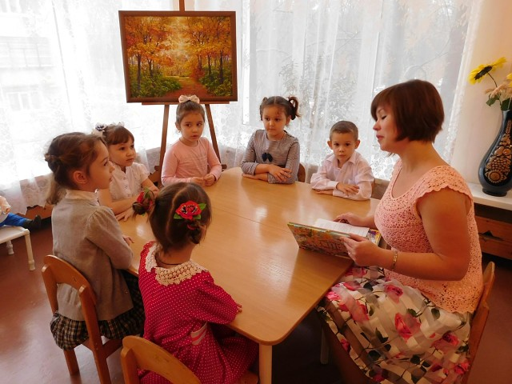

-А как вы догадались, о каком времени года здесь говорится? (ответы детей) По каким выражениям? (ответы детей)
-Молодцы вы порадовали меня своими ответами.
-Осень бывает прекрасна. С давних времен люди складывали стихи, песни, сочиняли загадки и пословицы. Как? С помощью чего люди могут запечатлеть природу на память? А, как мы запечатлеем природу на память? Чтоб все это обобщить, наглядно отобразить и сохранить на память мы с вами создавали лэпбук. Ведь лэпбук это не просто поделка, это такая уникальная копилка, где помещены знания об окружающем мире.
-А ещё это увлекательная ига-путешествие.
-Посмотрите, какой красивый лэпбук получился у нас. Ребята рассмотрим наш лэпбук внимательно и начнём работу с ним.

-С чего начнём наше путешествие по лэпбуку? (ответы детей)
-Я предлагаю решить вопрос по справедливости.
-Поиграем с вами в игру, кому какое задание попадётся -то нужно будет выполнить.
На столе(подносе) разложены карточки с заданиями и номерами, прикрытые цветной бумагой «Игра «Лотерея».

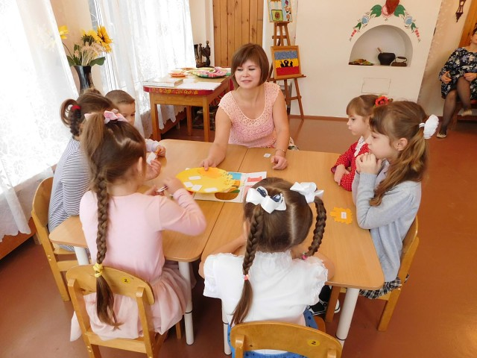

Игры-задания.
1 Игра «Цвета осени»
-Ребята, осень не зря называют волшебницей. Её воспевают художники и поэты в своих произведениях.
- У осени очень богатая цветовая гамма. Назовите цвета осени (ответы детей)
-Самые приметные цвета осени это жёлтый и оранжевый. Предлагаю вам поиграть в игру, будьте внимательными. Поочерёдно я буду перечислять различные цвета, услышав «жёлтый цвет», вы хлопнете в ладоши, услышав «оранжевый цвет», вы топните ногой. Для удобства поднимитесь на ноги (воспитатель произносит цвета например: синий, зелёный, голубой, жёлтый, фиолетовый, розовый, оранжевый, синий, белый, чёрный, жёлтый и т.д)
-Молодцы ребята вы очень внимательные.

2 Игра «Жёлтый мяч» «Приметы осени»
Продолжаем играть. (Воспитатель берёт жёлтый мяч)
Волшебницею осень к нам приходит
И радует своею красотой
И словно фея добрая природе
Дарит наряд багряно - золотой
- Ярко жёлтый мяч, осенний будет в руки к вам скакать и вопросы задавать. Встаньте в круг. Кому я брошу мяч, тот отвечает на мой вопрос. Желательно чтоб ваш ответ был полным.
- листья осенью (что делают?) – листья осенью желтеют и опадают
-дождь осенью (что делает?) – дождь осенью моросит, идет.
-с урожаем осенью (что делают?) – урожай осенью собирают.
- птицы осенью(что делают?) — птицы осенью улетают.
-деревья осенью(что делают?) — деревья осенью роняют листья.
-звери осенью (что делают?)— звери осенью готовятся к зиме, меняют шубки.
-трава осенью (что делает?) — трава осенью желтеет и высыхает.
-насекомые осенью (что делает?) — насекомые осенью прячутся, засыпают.

-Ловко с мячиком играли, на вопросы отвечали.
-Ребята присядьте, продолжим наше общение.

3 Задание рассказать стихотворение
В природе все гармонично, после жаркого лета наступает прохладная осень, а за осенью приходит морозная зима, после тихими шагами приходит цветущая весна, и снова наступает жаркое лето, а за ним прохладная осень. Мы с вами выучили много стихотворений про осень, кто хочет рассказать одно из них…

Ходит осень по дорожке,
Промочила в лужах ножки,
Льют дожди,
И нет просвета.
Затерялось где-то лето.
Ходит осень, бродит осень.
Ветер с клёна листья сбросил.
Под ногами коврик новый,
Жёлто-розовый – кленовый.

(В. Авдиенко)

4 Игра «С какого дерева листок»

Всюду-всюду листопад, листопад
Листья желтые летят и летят
Озорные там и тут, там и тут
Листья дворники метут и метут
А они опять летят и летят
Ох уж этот листопад, листопад!

(А. Шибаев)
О чем говорится в стихотворении. Достаньте все карточки с листьями и вспомните, как называются деревья, с которых опали эти листья.

5 Игра «Составь рассказ по картине» Ребята, перед вами картина рассмотрите её внимательно, это работа художника Исаака Левитана, а называется она как?(«Золотая осень»). Описывать мы её будем необычным способом, а по цепочке. Вам необходимо дополнить предложения подходящими по смыслу словами и внимательно слушать друг друга.

-На картине изображен… (какой?) день.
-На голубом небе видны…(какие? что?)
-Осень окрасила деревья в… (какие?) краски.
-Тонкие берёзки оделись в (какой?) наряд.
…(какая?) река бежит вдаль.
…(что?) радует глаз.

6 Загадки осенние
Я предлагаю вам прочитать и разгадать осенние загадки:

Летит птица по синему небу:
Крылья распластала, солнышко застлала (Туча).

В этот гладкий коробок бронзового цвета
Спрячем маленький дубок будущего лета (Желудь).

Стало ночью холодать,
Стали лужи замерзать.
А на травке — бархат синий.
Это что такое? (Иней)

В сером небе низко
Тучи ходят близко,
Закрывают горизонт.
Будет дождь.
Мы взяли… (зонт)

Стало хмуро за окном,
Дождик просится к нам в дом.
В доме сухо, а снаружи
Появились всюду… (лужи)

Солнца нет, на небе тучи,
Ветер вредный и колючий,
Дует так, спасенья нет!
Что такое? Дай ответ!
(Осень)

Подведём итог нашему путешествию-игре. Я предлагаю написать картину «Цвета осени». Обычно красками мы рисуем на гладком ровном листе. Но то, что он должен быть гладким ровным, это уж точно?(ответы детей) А вот и нет! На мятой бумаге рисовать то же можно. Причем еще и необычный эффект получается. Возникает имитация трещинок. Как будто картина нарисована несколько веков назад и краска на ней потрескалась. Работа в данной технике так и называется «старинные картины». Как это получается? Об этом и пойдет речь…

-Для начала мы сминаем лист бумаги. Потом кладём его на стол и хорошенько разглаживаем, выравниваем его. Нам понадобятся краска и штампы для рисования. Чтоб картина получилась интересной, мы выберем разные цветные штампы-листики (показать образец и объяснить).
- Подготовим наши пальчики к работе.

Пальчиковая гимнастика «Лист бумаги»
Хором:
Я бумаги лист сминаю, (сжимать и разжимать кулачки).
Взад вперёд его катаю. (прокатить по ладони взад, вперёд)
Им поглажу я ладошку,
Будто я сметаю крошку.
А потом прижму немножко, (сжимать и разжимать кулачки).
Как сжимает лапку кошка.
Каждым пальцем лист прижму, (загибать поочерёдно пальцы).
И другой рукой начну.

-Молодцы ребята!
-Сначала определитесь, что вы будете делать, возьмите штампы листьев, которые вам понадобятся.
Дети садятся за столы, заранее подготовленные к работе.
-Начнём работу с разглаживания листиков. А затем украсим их штампами (когда дети закончат работу воспитатель направляет детей на дальнейшую работу)
Во время работы звучит спокойная музыка.
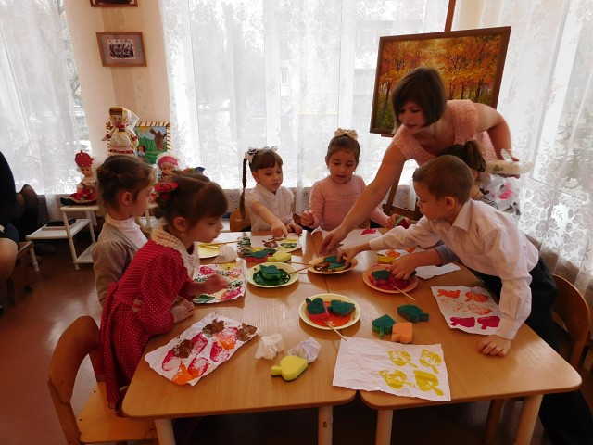

Итог занятия:
-Посмотрите, какие красивые осенний картины получились у нас. Ребята рассмотрим его внимательно. С какой техникой мы сегодня познакомились(закрепление новой техники)
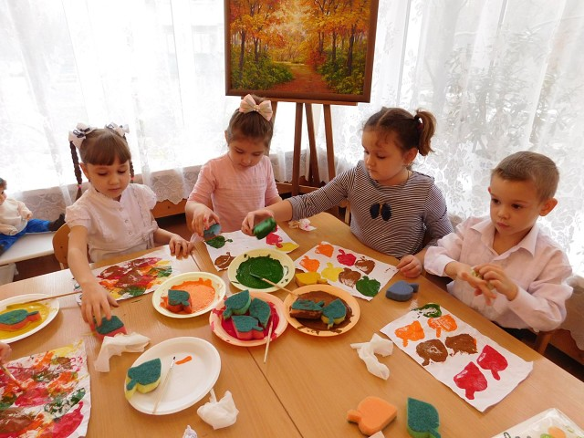

-Ребята назовите, что мы с вами успели сегодня сделать во что поиграть? (ответы детей)

Воспитатель спрашивает поочередно детей о проделанной работе (дети рассказывают о своих действиях)

-Вы сегодня замечательно потрудились. Мы поместим наши работы в галерею и сможем ими любоваться долгое время.
Антигравитационная разгрузка позвоночника. Звучит музыка композитора П.И. Чайковкого «Времена года. Осенняя песнь. Октябрь».

